Digitalizare 25.000 - 200.000 euro
Programul Regional București-Ilfov
Îți aducem în prim-plan o oportunitate unică pentru microîntreprinderile, întreprinderile mici sau întreprinderile mijlocii din Regiunea București-Ilfov.
Programul oferă suport financiar de la 25.000 - 200.000 Euro, cu scopul de a stimula digitalizarea activiății.
Fie că e vorba de investiții în echipamente hardware, aplicații software/licențe sau dezvoltarea unei platforme de comerț electronic, Apelul de proiecte PR BI P1/1.7/1/2024 - Apel dedicat sprijinului IMM pentru transformarea digitală avansată este aici să aducă un plus afacerii tale.
Noi, la Kloth Invest, ne angajăm să facem toate demersurile necesare pentru a asigura elaborarea corectă și completă a documentației specifice programului de finanțare și să te ghidăm în accesarea acestui program, oferindu-ți toate detaliile necesare.
Hai să maximizăm împreună această oportunitate pentru a transforma afacerea ta.
Îți prezentăm detaliile tehnice referitoare la accesarea programului:
- Nume Program: Prioritatea 1 - O regiune competitivă prin inovare, digitalizare și întreprinderi dinamice
- Instituția Finanțatoare: ADR București-Ilfov;
- Valoare Ajutor Nerambursabil: Între 25.000-200.000 Euro;
- Intensitatea Finanțării: maxim 90% din valoarea cheltuielilor eligibile;
- Valoarea Cofinanțării: minim 10% din valoarea cheltuielilor eligibile​​ pentru punctaj maxim;
- Aplicanți Eligibili: Microîntreprinderi, întreprinderi mici și mijlocii cu sediul în regiunea București-Ilfov și locația de implementare în mediul urban/rural​​;
- Aplicanți Neeligibili:
  - sunt în stare de insolvență, faliment, reorganizare judiciară, dizolvare, lichidare sau suspendare temporară a activității
  - fac obiectul unui ordin de recuperare în urma unei decizii anterioare a Comisiei Europene,
  - se află în una din situațiile incompatibile cu acordarea ajutorului de minimis din fonduri publice;
  - sunt în dificultate - doar pentru întreprinderi care au, la data declarației, cel puțin 3 ani de la înființare;
  - au fost găsiți vinovat pentru comiterea unei fraude/ infracțiuni referitoare la obţinerea şi utilizarea fondurilor europene;
  - desfășoară activități cu produse cu caracter erotic sau obscen, al jocurilor de noroc;
  - dețin pagini web care conțin acte sau materiale cu caracter obscen;
  - au datorii la bugetul de stat;
  - au avut activitatea suspendată temporar oricând în anul curent depunerii cererii de finanțare și în anul fiscal anterior;

- Domenii de Activitate/CAEN-uri Eligibile: Lista codurilor CAEN eligibile va fi disponibilă la momentul publicării Ghidului Solicitantului

Condiții Cod CAEN:
- Solicitantul are autorizat codul CAEN eligibil vizat de investiție, la sediul principal sau la locația de implementare a proiectului;

- Condiții de eligibilitate:
- Întreprinderea a fost înființată cel târziu în prima zi lucrătoare din anul 2023;
- Nu a avut activitatea suspendată în perioada ultimului an fiscal încheiat (anul 2023) și nici în anul curent depunerii cererii de finanțare;

- Domenii de Activitate/CAEN-uri Neeligibile:
- pescuitul și acvacultura
- producția primară a produselor agricole;
- producția primară de produse pescărești și de acvacultură;
- prelucrare și comercializare ale produselor agricole
- producție sau comercializare de armament, muniții, explozibili, tutun, alcool, substanțe aflate sub control național, plante, substanțe și preparate stupefiante și psihotrope;
- activități legate de export către țări terțe sau către alte state membre;
- producția sau prelucrarea produselor alimentare

- Status Program: Activ, cu un buget aprobat de 17.500.000 EUR;
- Perioada Depunere Proiecte: Nu avem o dată exactă, deoarece Ghidul nu a fost lansat.
- Durata + Obligații Perioada de Implementare: 24 de luni după semnarea contractului de finanțare dar mai multe informații vom avea odată cu publicarea Ghidului Solicitantului.

- Durata + Obligații Perioada de Sustenabilitate: 3 ani de la ultima plată efectuată prin program, dar multe informații vom avea odată cu publicarea Ghidului Solicitantului.
- Criterii punctaj: Click aici!

Punctajul maxim care se poate obţine este de 100 de puncte.
Selectarea şi contractarea proiectelor se va face după următorul algoritm: Selectarea proiectelor se va face în ordinea descrescătoare a punctajului obţinut.

- Opis de Documente: Ghidul fiind încă în consultare publică, lista de mai jos poate să nu fie cea finală, putând interveni modificări pe care le vom anunța.
- Tipul de cheltuieli eligibile sunt:
  - Cheltuieli directe necesare activității pentru care solicită finanțare în valoare de minimum 50% din bugetul eligibil al proiectului.
    - Achiziționarea de echipamente hardware TIC/ERP/CRM/RPA/IoT/AI și a altor dispozitive și echipamente aferente, inclusiv activități de instalare, configurare, punere în funcțiune (exemple: servere, laptop-uri, pc all in one, sisteme de coduri, platforme de analiză de date). Prețul unui echipament tehnologic trebuie să fie peste 2.500 lei fără tva.
    - Achiziția de servicii pentru implementarea și consolidarea soluțiilor de securitate cibernetică aplicabile pentru rețelele, dispozitivele, aplicațiile, sistemele vizate de investițiile din proiect pe perioada de implementare a proiectului
    - Alte cheltuieli eligibile directe necesare pentru transformarea digitală avansată, care reies din auditul de maturitate digitală - Auditul este esențial pentru a identifica ce trebuie să îmbunătățiți și ce echipamente sau programe noi sunt necesare.
    - Activități de consultanță pentru elaborarea cererii de finanțare, a planului de digitalizare și a auditului de maturitate digitală, care va include nivelul de intensitate digitală inițial și soluția digitală propusă pentru atingerea unei intensități ridicate și anexele acestora

  - Cheltuieli indirecte:
    - Activități privind managementul implementării proiectului
    - Activități privind auditul IT al proiectului, care confirmă implementarea soluției digitale pentru transformarea digitală avansată și expertiză contabilă/declarația expertului contabil
    - Activități obligatorii de comunicare și vizibilitate aferente proiectului.
Cheltuielile indirecte sunt eligibile în procent de maxim 7% din cheltuielile directe.
IX. Cheltuieli neeligibile:
- cheltuielile pentru achiziţionarea de imobile (teren/clădire);
- cheltuielile pentru procurarea de bunuri care, conform legii, intră în categoria obiectelor de inventar (cu valoare sub 2.500 lei)
- costuri administrative:
  - salariile;
  - chiriile;
  - utilitati (energie, combustibil și alte consumuri similare);
- cheltuieli financiare, respectiv prime de asigurare, taxe, comisioane, rate și dobânzi aferente creditelor;
- leasingul;
- francize;
- dotări/echipamente/utilaje second-hand;
- amenzi, penalităţi, dobânzi, cheltuieli de judecată şi cheltuieli de arbitraj;
- cheltuielile aferente activităților de astrologie și spiritism, inclusiv on-line, servicii personale de tipul: servicii de escortă, servicii de stabilire a întâlnirilor, servicii ale agențiilor matrimoniale, video chat on-line pentru consiliere matrimonială și psihologică, jocuri de noroc, activități cu caracter erotic sau obscen;
- sistemele de minare/stocare pentru criptomonede;
- cheltuieli pentru achiziționarea de utilaje/vehicule care funcționează prin arderea combustibililor fosili;
Pașii prin care trece un proiect de la idee la proiect finanțat si implementat cu succes
  - consultanță - cunoaștere a tuturor beneficiilor și obligațiilor din proiect;
  - contractare și colectare și generare documente necesare pentru elaborare;
  - elaborarea propriu-zisă a proiectului de către Reprezentantul de proiect desemnat;
  - înscrierea solicitanţilor și validarea înscrierii acestora;
  - depunerea proiectelor;
  - evaluarea proiectelor: analiza documentelor depuse, solicitarea de informații suplimentare, clarificări, dacă este cazul;
  - publicarea listei proiectelor admise și respinse;
  - semnarea contractelor de finanţare nerambursabilă, în termen de 10 zile calendaristice de la primirea contractului;
  - publicarea listei contractelor de finanțare semnate;
  - acceptarea solicitărilor de avans și plata acestora;
  - implementarea proiectelor de către Beneficiari;
  - decontarea sumelor solicitate de către Beneficiari;
  - monitorizarea funcționalității proiectului la Beneficiari;
  - monitorizarea durabilității proiectului la Beneficiari.

Kloth Invest asigură implementarea proiectului si asistență prin departamentele de consultanță pe care le are pe toata durata derulării contractului de finanțare. Cofinanțarea este asigurată din fonduri proprii.
Pentru contact:
Telefon: 0746 278 278
Mail: office@klothinvest.ro
Website: www.klothinvest.ro/contact
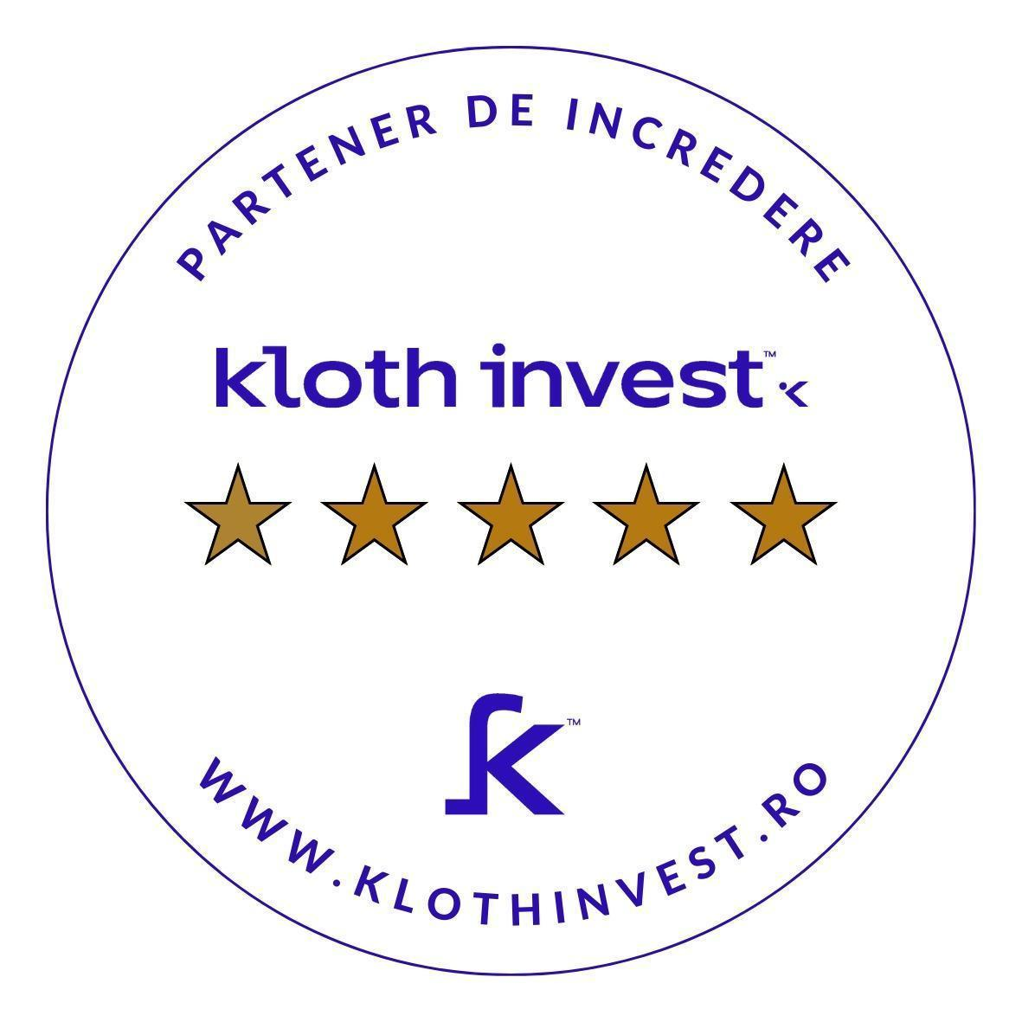
Ești gata să-ți duci afacerea la nivelul următor? Nu rata oportunitatea unică oferită de Programul Regional București-Ilfov
